NOTA STAMPA
Conclusa con successo la campagna di mobilità sostenibile Ferrara Play&Go
realizzata nel contesto del progetto Air-Break
Presentazione dei risultati raggiunti
dagli oltre 250 partecipanti iscritti all’iniziativa.

Ferrara, 25 settembre 2023. Si è conclusa la terza edizione di Ferrara Play&Go, campagna di mobilità sostenibile, organizzata nell’ambito del progetto Air-Break, che ha l’obiettivo di rendere piacevole e gratificante l’utilizzo di mezzi di trasporto sostenibili e di rendere misurabili gli effetti raggiunti e l’impatto sul sistema mobilità. Play&Go propone un approccio comprensivo che permette di mobilitare l’intera comunità (amministrazioni, enti gestori, cittadini, associazioni, aziende e attività commerciali) e di promuovere una maggiore consapevolezza degli obiettivi e delle politiche di mobilità e una partecipazione attiva e collettiva per una mobilità più sostenibile.
La sfida per una mobilità amica dell’ambiente è durata dal 17 aprile 2023 al 24 settembre 2023 e si è avvalsa dell’App Play&Go messa a punto da Fondazione Bruno Kessler. Tramite questa applicazione, i partecipanti hanno tracciato i propri spostamenti sostenibili (in bici, a piedi, in autobus, in treno, o in car-pooling), mettendosi in gioco con sfide di mobilità personalizzate e scalando le classifiche per aggiudicarsi i numerosi premi settimanali e finali.
I risultati di questa seconda edizione sono assolutamente incoraggianti, sia in termini di partecipazione che di impatto in termini di mobilità sostenibile. Sono 258 i cittadini che hanno aderito all’iniziativa, con quasi 31.000 viaggi tracciati e più di 148.000 Km sostenibili percorsi (di cui più di 95.000 in bici e quasi di 15.000 a piedi - impatto zero). L'esperimento ha mostrato sia la capacità di sostenere la motivazione dei cittadini in campagne di lunga durata, con una partecipazione continua e costante nei più di 5 mesi di durata dell’iniziativa, sia la capacità di cambiare i comportamenti dei giocatori: il 94% dei giocatori dichiara che si sono sentiti motivati ad adottare abitudini di mobilità più sostenibili, il 79% dei giocatori dichiara di aver adottato abitudini di mobilità più sostenibili per gli spostamenti quotidiani e il 77% per gli spostamenti del tempo libero grazie al gioco Ferrara Play&Go. Infine, un risultato importante è la soddisfazione dei partecipanti (il 98% dichiara di voler partecipare sicuramente ad eventuali edizioni future) e la creazione di una comunità locale di utenti motivati e attivi per una mobilità più sostenibile.
Ferrara Play&Go è stata realizzata nell’ambito del progetto europeo di Urban Innovative Action (UIA) AIR-BREAK e ha visto il sostegno del Comune di Ferrara e di SIPRO. Un sincero ringraziamento va a SIPRO che ha messo a disposizione i numerosi premi messi in palio ogni settimana e alla fine del gioco.
L’evento conclusivo di Ferrara Play&Go 2023 si terrà giovedì 5 ottobre alle 17.30 presso il Laboratorio Aperto di Ferrara (Ex Teatro Verdi) nell’ambito della Festa dell’aria. Sarà un'occasione di incontro per presentare i risultati raggiunti, premiare i vincitori di quest'anno e ringraziare e valorizzare tutti coloro che in modo diverso si sono impegnati per la buona riuscita dell'iniziativa.

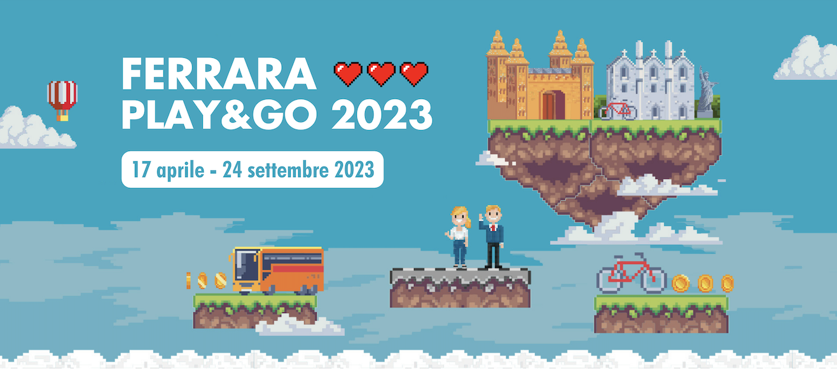

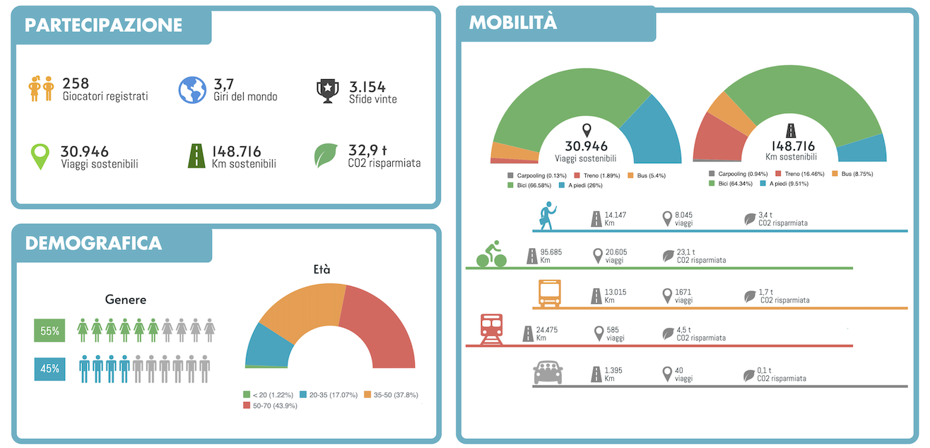
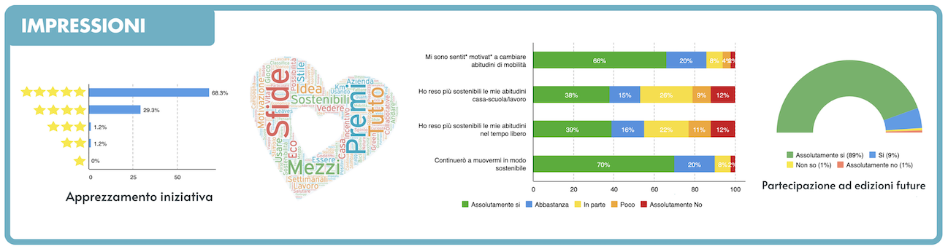

LA SCHEDA

AIR-Break è un progetto del Comune di Ferrara co-finanziato dal Fondo Europeo di Sviluppo Regionale nell’ambito del Programma Europeo Urban Innovative Actions (UIA) con una copertura finanziaria di 5 milioni di euro, di cui l’80% finanziato dall’Unione Europea attraverso il Fondo Europeo di Sviluppo Regionale.

Realizzato in collaborazione con i partners SIPRO SpA, Politecnico di Milano, Università di Ferrara, Gruppo HERA, Lab Service Analytica srl, Deda Next srl, Fondazione Bruno Kessler FBK, il progetto consentirà di mettere in pratica diverse soluzioni, finalizzate a ridurre l'inquinamento atmosferico del 25% in alcune zone della città di Ferrara nell’arco di tre anni. I cittadini sono invitati e coinvolti in un percorso partecipativo per sviluppare opportunità progettuali e contribuire all’ambizione di ridurre l’inquinamento dell’aria presente nella città di Ferrara.

Informazioni e attività di progetto sono disponibili sul sito: www.airbreakferrara.net

